**3 Лабораторная работа № 3**

1. **Тема: ПОСТРОЕНИЕ МОДЕЛЕЙ ПРЕДМЕТНОЙ ОБЛАСТИ С ИСПОЛЬЗОВАНИЕМ CASE-СРЕДСТВ**

**Цель**

Создание функциональной модели системы в нотации IDEF0.

**Содержание работы:**

Создание новой модели в нотации IDEF0. Разработка контекстной диаграммы модели. Развитие модели. Декомпозиция контекстной диграммы. Разработка функциональной модели системы c глубиной декомпозиции 3 уровня.

**Предметная область**: Медицинские услуги

**Задания**

Разработаем диаграмму верхнего уровня модели (контекстную).

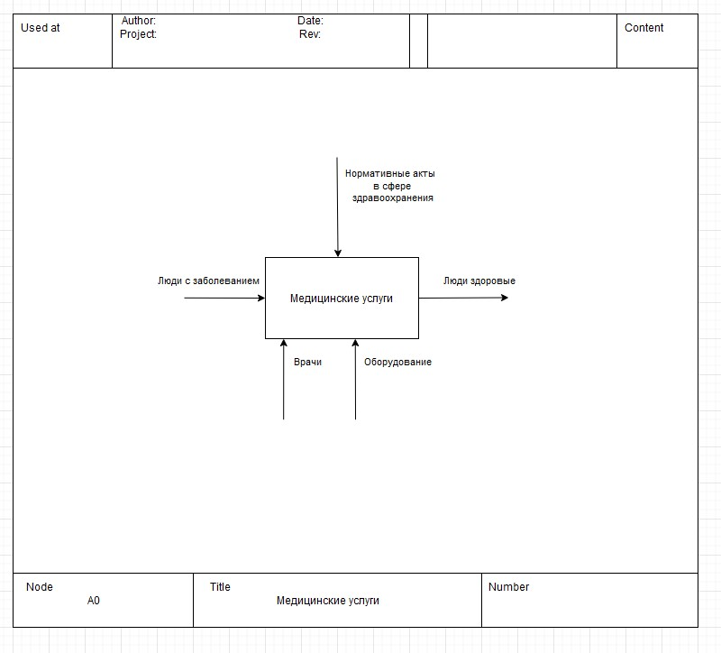

Рисунок 3.1—контекстная диаграмма процесса оказания мед.услуг

Определим функции, на которые может быть разложена функция, обозначенная на контекстной странице модели. Это:

-Обращение клиента в мед.учреждение(запись на прием)

-Прием пациентов

-Выписка пациентов

Создадим диаграмму декомпозиции первого уровня.

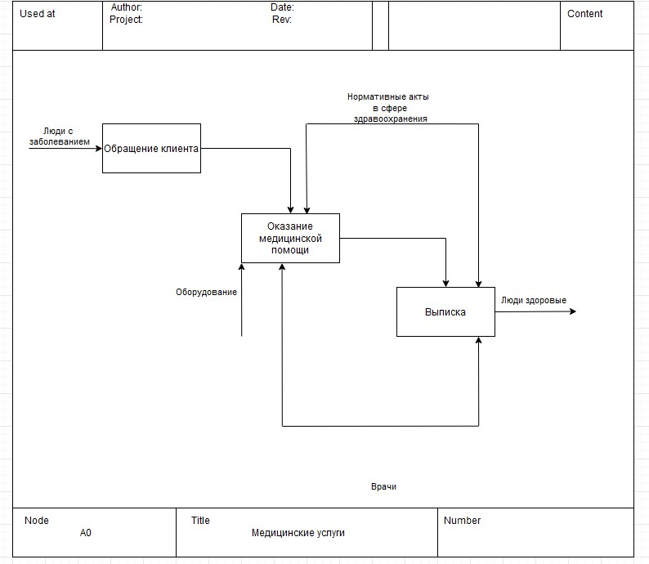

Рисунок 3.2—декомпозиция процесса оказания мед.услуг

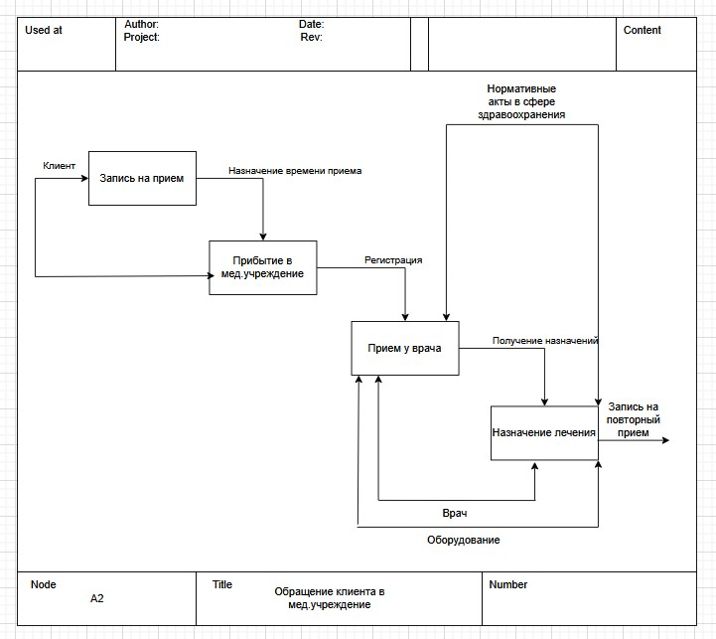

Рисунок 3.3—декомпозиция процесса обращения клиента

### Вывод

IDEF0 – метод функционального моделирования, а также графическая нотация, которая используется **для описания и формализации бизнес-процессов.** В результате работы была создана трехуровневая функциональная модель системы в нотации IDEF0, которая состоит из:

* Верхней диаграммы, на которой объект моделирования представлен единственным блоком с граничными стрелками.
* Диаграмм декомпозиции